

**Об утверждении регламента электронной государственной услуги "Постановка на
очередь детей дошкольного возраста (до 7 лет) для направления в детские
дошкольные организации"**

***Утративший силу***

Постановление акимата города Алматы от 3 июля 2013 года N 3/568. Зарегистрировано в Департаменте юстиции города Алматы 30 июля 2013 года за N 992. Утратило силу постановлением акимата города Алматы от 14 июля 2014 года N 3/587

      Сноска. Утратило силу постановлением акимата города Алматы от 14.07.2014 N 3/587.

      В соответствии с Законом Республики Казахстан от 23 января 2001 года «О местном государственном управлении и самоуправлении в Республике Казахстан», с пунктом 3 статьи 16 Закона Республики Казахстан от 15 апреля 2013 года «О государственных услугах» и постановлением Правительства Республики Казахстан от 31 августа 2012 года № 1119 «Об утверждении стандартов государственных услуг, оказываемых Министерством образования и науки Республики Казахстан, местными исполнительными органами в сфере образования и науки» акимат города Алматы **ПОСТАНОВЛЯЕТ**:  
      1. Утвердить прилагаемый регламент электронной государственной услуги «Постановка на очередь детей дошкольного возраста (до 7 лет) для направления в детские дошкольные организации».  
      2. Управлению образования города Алматы обеспечить государственную регистрацию данного постановления в органах юстиции, его официальное опубликование в средствах массовой информации и размещение на интернет-ресурсе акимата города Алматы.  
      3. Контроль за исполнением настоящего постановления возложить на заместителя акима города Алматы З. Аманжолову.  
      4. Настоящее постановление вступает в силу со дня государственной регистрации в органах юстиции и вводится в действие по истечении десяти календарных дней после дня его первого официального опубликования.

*Аким города Алматы               А. Есимов*

|  |  |
| --- | --- |
| **Вносит**: |  |
| Руководитель Управления образования города Алматы | Р. Шимашева |
| **Согласовано**: |  |
| Заместитель акима города Алматы | З. Аманжолова |
| Руководитель юридического отдела аппарата акима города Алматы | А. Касымова |
| Руководитель отдела контроля за  соблюдением качества предоставления  государственных услуг | М. Суюндуков |

Утвержден  
постановлением акимата города Алматы  
от 03 июля 2013 года № 3/568

**Регламент электронной государственной услуги**  
**«Постановка на очередь детей дошкольного**  
**возраста (до 7 лет) для направления в**  
**детские дошкольные организации»**

**1. Общие положения**

      1. Электронная государственная услуга «Постановка на очередь детей дошкольного возраста (до 7 лет) для направления в детские дошкольные организации» (далее – электронная государственная услуга) оказывается коммунальным государственным учреждением «Управление образования города Алматы» (далее – услугодатель), через Центры обслуживания населения (далее – Центр), а также через веб-портал «электронного правительства» www.egov.kz.  
      2. Степень автоматизации электронной государственной услуги: частично автоматизированная.  
      3. Вид оказания электронной государственной услуги: транзакционная.  
      4. Государственная услуга оказывается в соответствии подпунктом 2) пункта 3 статьи 6 Закона Республики Казахстан от 27 июля 2007 года  «Об образовании», статьи 29 Закона Республики Казахстан от 11 января 2007 года «Об информатизации», стандартом государственной услуги «Постановка на очередь детей дошкольного возраста (до 7 лет) для направления в детские дошкольные организации», утвержденного постановлением Правительства Республики Казахстан от 31 августа 2012 года № 1119 (далее – Стандарт).  
      5. Результатом оказываемой государственной услуги являются выдача направления в детскую дошкольную организацию, согласно приложению 3 к настоящему Регламенту, в случае отсутствия мест в дошкольной организации, уведомления о постановке на очередь, согласно  приложению 4 к настоящему Регламенту с указанием номера очередности в форме электронного документа, подписанного электронной цифровой подписью уполномоченного лица уполномоченного органа либо мотивированный ответ об отказе в предоставлении государственной услуги в форме электронного документа.  
      6. Государственная услуга оказывается физическим лицам (далее - услугополучатель).  
      Данная услуга ограничивается количеством имеющихся мест в дошкольных организациях.  
      На право получения первоочередного места имеют:  
      1) дети инвалидов;  
      2) дети, оставшиеся без попечения родителей;  
      3) дети-сироты;  
      4) дети из многодетных семей;  
      5) дети лиц, приравненных по льготам и гарантиям к участникам войны и к инвалидам войны.  
      7. Сроки оказания государственной услуги:  
      При обращении в Центр:  
      1) сроки оказания государственной услуги с момента обращения услугополучателя государственной услуги составляют 3 рабочих дня (день приема и день выдачи документов не входит в срок оказания государственной услуги);  
      2) максимально допустимое время ожидания в очереди при сдаче необходимых документов – не более 20 минут;  
      3) максимально допустимое время обслуживания услугополучателя государственной услуги в день обращения – не более 20 минут;  
      4) максимально допустимое время ожидания в очереди при получении справки или мотивированного ответа об отказе – не более 20 минут.  
      При обращении через портал сроки оказания государственной услуги с момента обращения услугополучателя государственной услуги составляют три рабочих дня.  
      8. Государственная услуга оказывается бесплатно.  
      9. График работы:  
      1) при обращении в центр – государственная услуга оказывается за исключением выходных и праздничных дней, согласно трудовому законодательству, в соответствии с установленным графиком работы с 9.00 часов до 20.00 часов без перерыва.  
      Прием осуществляется в порядке «электронной очереди» без ускоренного обслуживания. Мобильные центры осуществляют прием документов согласно утвержденным центром графиком, но не менее шести рабочих часов в одном населенном пункте;  
      2) на портале - круглосуточно.  
      10. Для получения государственной услуги услугополучатель представляет  документы согласно пункту 11 Стандарта.  
      11. Порядок обжалования указано в разделе 5 Стандарта.  
      12. Понятия и сокращения, используемые в настоящем регламенте электронной государственной услуги «Постановка на очередь детей дошкольного возраста (до 7 лет) для направления в детские дошкольные организации» (далее – Регламент):  
      1) АРМ – автоматизированное рабочее место;  
      2) информационная система – система, предназначенная для хранения, обработки, поиска, распространения, передачи и предоставления информации с применением аппаратно-программного комплекса (далее – ИС);  
      3) услугополучатель – физическое лицо;  
      4) единая нотариальная информационная система - это аппаратно-программный комплекс, предназначенный для автоматизации нотариальной деятельности и взаимодействия органов юстиции и нотариальных палат (далее - ЕНИС);  
      5) индивидуальный идентификационный номер – уникальный номер, формируемый для физического лица, в том числе индивидуального предпринимателя, осуществляющего деятельность в виде личного предпринимательства (далее – ИИН);  
      6) ГБД ФЛ – государственная база данных «Физические лица»;  
      7) пользователь – субъект, обращающийся к информационной системе за получением необходимых ему электронных информационных ресурсов и пользующийся ими;  
      8) транзакционная услуга – услуга по предоставлению пользователям электронных информационных ресурсов, требующая взаимного обмена информацией с применением электронной цифровой подписи;  
      9) информационная система центров обслуживания населения Республики Казахстан – информационная система, предназначенная для автоматизации процесса предоставления услуг населению (физическим и юридическим лицам) через центры обслуживания населения Республики Казахстан, а также соответствующими министерствами и ведомствами (далее – ИС ЦОН);  
      10) электронный документ – документ, в котором информация представлена в электронно–цифровой форме и удостоверена посредством ЭЦП;  
      11) электронная государственная услуга – государственная услуга, оказываемая в электронной форме с применением информационных технологий;  
      12) веб–портал «электронного правительства» – информационная система, представляющая собой единое окно доступа ко всей консолидированной правительственной информации, включая нормативную правовую базу, и к электронным государственным услугам (далее – ПЭП);  
      13) региональный шлюз «электронного правительства» – подсистема шлюза «электронного правительства», предназначенная для интеграции информационных систем «электронного акимата» в рамках реализации электронных услуг (далее - РШЭП);  
      14) шлюз «электронного правительства» – информационная система, предназначенная для интеграции информационных систем «электронного правительства» в рамках реализации электронных услуг (далее – ШЭП);  
      15) электронная цифровая подпись — набор электронных цифровых символов, созданный средствами электронной цифровой подписи и подтверждающий достоверность электронного документа, его принадлежность и неизменность содержания (далее – ЭЦП).

**2. Порядок деятельности услугодателя по**  
**оказанию электронной государственной услуги**

      13. Пошаговые действия и решения через ПЭП (диаграмма № 1 функционального взаимодействия) при оказании электронной государственной услуги приведены в приложении 2 к настоящему Регламенту:  
      1) услугополучатель осуществляет регистрацию на ПЭП с помощью ИИН и пароля (осуществляется для незарегистрированных услугополучателей на ПЭП);  
      2) процесс 1 – ввод услугополучателем ИИН и пароля (процесс авторизации) на ПЭП для получения электронной государственной услуги;  
      3) условие 1 – проверка на ПЭП подлинности данных о зарегистрированном услугополучателе через ИИН и пароль;  
      4) процесс 2 – формирование ПЭПом сообщения об отказе в авторизации в связи с имеющимися нарушениями в данных услугополучателя;  
      5) процесс 3 – выбор услугополучателем электронной государственной услуги, указанной в настоящем Регламенте, вывод на экран формы запроса для оказания электронной государственной услуги и заполнение услугополучателем формы (ввод данных) с учетом ее структуры и форматных требований, прикрепление к форме запроса необходимых копий документов в электронном виде, указанные в пункте 11 Стандарта, а также выбор услугополучателем регистрационного свидетельства ЭЦП для удостоверения (подписания) запроса;  
      6) условие 2 – проверка на ПЭП срока действия регистрационного свидетельства ЭЦП и отсутствия в списке отозванных (аннулированных) регистрационных свидетельств, а также соответствия идентификационных данных (между ИИН указанным в запросе, и ИИН указанным в регистрационном свидетельстве ЭЦП);  
      7) процесс 4 – формирование сообщения об отказе в запрашиваемой электронной государственной услуге в связи с не подтверждением подлинности ЭЦП услугополучателя;  
      8) процесс 5 – удостоверение запроса для оказания электронной государственной услуги посредством ЭЦП услугополучателя и направление электронного документа (запроса) через ШЭП в АРМ РШЭП для обработки услугодателем;  
      9) процесс 6 – регистрация электронного документа в АРМ РШЭП;  
      10) условие 3 – проверка (обработка) услугодателем соответствия приложенных услугополучателем документов, указанных в Стандарте и основаниям для оказания электронной государственной услуги;  
      11) процесс 7 - формирование сообщения об отказе в запрашиваемой электронной государственной услуге в связи с имеющимися нарушениями в документах услугополучателя;  
      12) процесс 8 – получение услугополучателем результата услуги (уведомления в форме электронного документа), сформированного АРМ РШЭП. Электронный документ формируется с использованием ЭЦП сотрудника услугодателя.  
      14. Пошаговые действия и решения через Центр (диаграмма № 2 функционального взаимодействия) при оказании услуги приведены в приложении 2 к настоящему Регламенту:  
      1) процесс 1 – ввод оператором Центра в АРМ ИС ЦОН логина и пароля (процесс авторизации) для оказания электронной государственной услуги;  
      2) процесс 2 – выбор оператором Центра электронной государственной услуги, указанной в настоящем Регламенте, вывод на экран формы запроса для оказания электронной государственной услуги и ввод оператором Центра данных услугополучателя, а также данных по доверенности представителя услугополучателя (при нотариально удостоверенной доверенности, при ином удостоверении доверенности данные доверенности не заполняются);  
      3) процесс 3 – направление запроса через ШЭП в ГБД ФЛ о данных услугополучателя, а также в ЕНИС – о данных доверенности представителя услугополучателя;  
      4) условие 1 – проверка наличия данных услугополучателя в ГБД ФЛ, данных доверенности в ЕНИС;  
      5) процесс 4 – формирование сообщения о невозможности получения данных в связи с отсутствием данных услугополучателя в ГБД ФЛ, данных доверенности в ЕНИС;  
      6) процесс 5 – заполнение оператором Центра формы запроса в части отметки о наличии документов в бумажной форме и сканирование документов, предоставленных услугополучателем, прикрепление их к форме запроса и удостоверение посредством ЭЦП заполненной формы (введенных данных) запроса на оказание электронной государственной услуги;  
      7) процесс 6 – направление электронного документа (запроса услугополучателя), удостоверенного (подписанного) ЭЦП оператора Центра через ШЭП в АРМ РШЭП;  
      8) процесс 7 – регистрация электронного документа в АРМ РШЭП;  
      9) условие 2 – проверка (обработка) услугодателем соответствия приложенных услугополучателем документов, указанных в Стандарте и основаниям для оказания электронной государственной услуги;  
      10) процесс 8 – формирование сообщения об отказе в запрашиваемой электронной государственной услуге в связи с имеющимися нарушениями в документах услугополучателя;  
      11) процесс 9 – получение услугополучателем через оператора Центра результата электронной государственной услуги (уведомления в форме электронного документа), сформированного АРМ РШЭП.  
      15. Формы заполнения запроса и ответа на электронную государственную услугу приведены на веб-портале «электронного правительства» www.egov.kz, а также в Центре.  
      16. Способ проверки услугополучателем статуса исполнения запроса по электронной государственной услуге: на портале «электронного правительства» в разделе «История получения услуг», а также при обращении в Центр.  
      17. Необходимую информацию и консультацию по оказанию электронной государственной услуги можно получить по телефону саll–центра ПЭП: (1414).

**3. Описание порядка взаимодействия в процессе**  
**оказания электронной государственной услуги**

      18. Структурно-функциональные единицы (далее – СФЕ), которые участвуют в процессе оказания электронной государственной услуги:  
      1) Услугодатель;  
      2) Центр.  
      19. Текстовое табличное описание последовательности действий (процедур, функций, операций) с указанием срока выполнения каждого действия приведены в приложении 1 к настоящему Регламенту.  
      20. Диаграммы, отражающие взаимосвязь между логической последовательностью действий (в процессе оказания электронной государственной услуги) в соответствии с их описаниями, приведены в приложении 2 к настоящему Регламенту.  
      21. Заявление услугополучателя о регистрации ребенка дошкольного возраста для направления в дошкольную организацию согласно приложения 5 к настоящему Регламенту.  
      22. Результаты оказания государственной услуги услугополучателям измеряются показателями качества и эффективности в соответствии с приложением 6 к настоящему Регламенту.  
      23. Требования, предъявляемые к процессу оказания электронной государственной услуги услугополучателям:  
      1) конфиденциальность (защита от несанкционированного получения информации);  
      2) целостность (защита от несанкционированного изменения информации);  
      3) доступность (защита от несанкционированного удержания информации и ресурсов).  
      24. Технические условия оказания электронной государственной услуги:  
      1) выход в Интернет;  
      2) наличие ИИН у лица, которому оказывается электронная государственная услуга;  
      3) авторизация с ПЭП;  
      4) наличие пользователя ЭЦП.

Приложение 1  
к регламенту электронной государственной  
услуги «Постановка на очередь детей  
дошкольного возраста (до 7 лет) для  
направления в детские дошкольные организации»

**Таблица 1. Описание действий СФЕ через ПЭП**

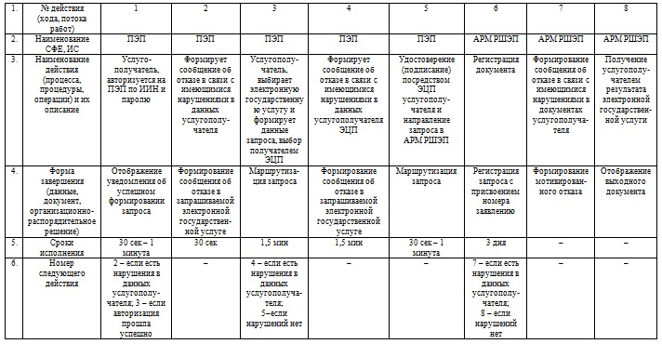

**Таблица 2. Описание действий СФЕ через Центр**

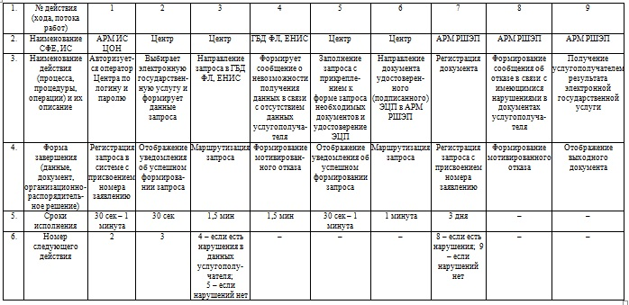

      Примечание:  
      В данных таблицах перечисляются действия (функции, процедуры, операции) всех СФЕ с указанием форм завершения, сроков исполнения и указанием номеров последующих действий в технологической цепочке процесса оказания электронной государственной услуги.  
      На основании таблиц приложения 1 к настоящему Регламенту строятся диаграммы функционального взаимодействия при оказании электронных государственных услуг.

Приложение 2  
к регламенту электронной государственной  
услуги «Постановка на очередь детей  
дошкольного возраста (до 7 лет) для  
направления в детские дошкольные организации»

**Рисунок 1. Диаграмма  № 1 функционального взаимодействия**  
**при оказании электронной государственной услуги через ПЭП**

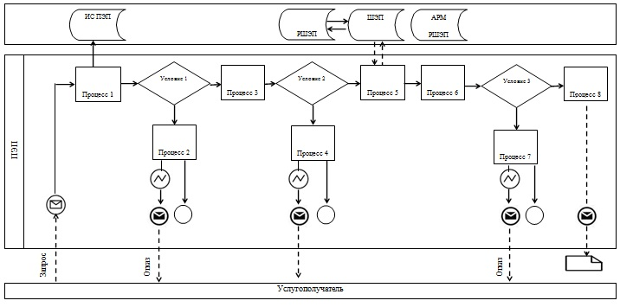

**Рисунок 2. Диаграмма № 2 функционального взаимодействия**  
**при оказании электронной государственной**  
**услуги через Центр**

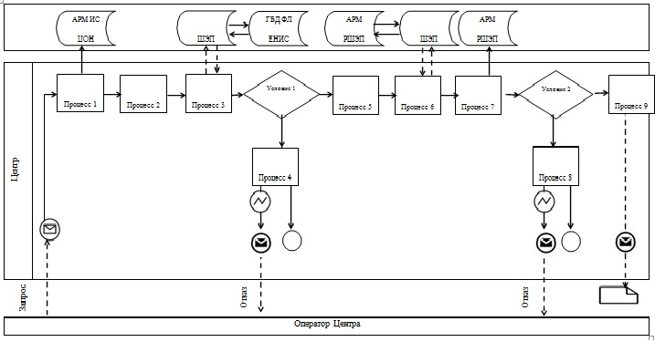

**Таблица. Условные обозначения**

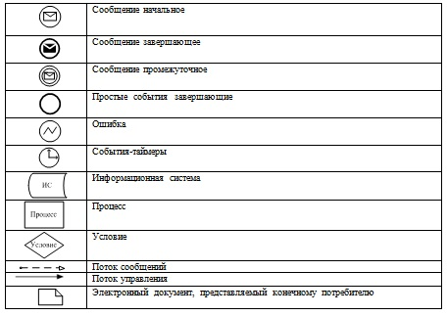

Приложение 3  
к регламенту электронной государственной  
услуги «Постановка на очередь детей  
дошкольного возраста (до 7 лет) для  
направления в детские дошкольные организации»

**НАПРАВЛЕНИЕ № ______**  
**для зачисления ребенка в дошкольную организацию**

      Управление образования города Алматы направляет в дошкольную  
организацию № _________, расположенную по адресу: г. ___________,  
ул. ____________________________________________________________  
Фамилия, имя, отчество ребенка: ________________________________  
Дата рождения: _________________________  
Домашний адрес ребенка: ________________  
      Направление должно быть представлено в дошкольную организацию  
в течение 5 дней со дня ее выдачи.

     
Направление выдано «_______» _________  
**------------------------------------------------------------**

    Руководитель Управления  
    образования города Алматы                  /ФИО/

(расшифровка подписи)  
      Печать

Приложение 4  
к регламенту электронной государственной  
услуги «Постановка на очередь детей  
дошкольного возраста (до 7 лет) для  
направления в детские дошкольные организации»

**Форма уведомления о регистрации ребенка**  
**дошкольного возраста для направления**  
**в дошкольную организацию**

      Уведомление о регистрации ребенка  
      Настоящее уведомление выдано ________________________________  
                                           (ФИО родителя)  
      В том, что __________________________________________________  
                                  (ФИО ребенка)  
      Поставлен (а) на очередь в «Журнале регистрации детей  
дошкольного возраста для направления в дошкольные организации» за  
№ _____, от «___» __________20____года  
      Потребители, стоящие в очереди на получение места в дошкольную  
организацию, имеют возможность осуществлять контроль продвижения  
своей очередности в соответствии с графиком работы (отдел, акимат),  
а также через электронный портал  
      (специалист управления образования)

Приложение 5  
к регламенту электронной государственной  
услуги «Постановка на очередь детей  
дошкольного возраста (до 7 лет) для направления  
в детские дошкольные организации»

**Форма заявления регистрации ребенка**  
**дошкольного возраста для направления в**  
**дошкольную организацию**

Руководителю Управления  
образования города Алматы  
от __________________________  
(фамилия, имя, отчество)  
проживающего по адресу:  
_____________________________  
тел._________________________

**Заявление**

      Прошу поставить на очередь для получения места в дошкольной  
организации № ______________, моего ребенка ________________________  
дата рождения ______________________________________________________  
      Прилагаю документы, подтверждающие право на первоочередное направление в дошкольную организацию _______________________________  
____________________________________________________________________  
____________________________________________________________________  
      Место работы родителей:  
      матери - _____________________________________________________  
      отца - _______________________________________________________  
      Дата _________________  
      Подпись ______________

Приложение 6  
к регламенту электронной государственной  
услуги «Постановка на очередь детей  
дошкольного возраста (до 7 лет) для направления  
в детские дошкольные организации»

**Таблица. Значения показателей качества и эффективности**

|  |  |  |  |
| --- | --- | --- | --- |
| Показатели качества и эффективности | Норма-  тивное  значение  показа-  теля | Целевое значение показателя в последующем году | Текущее значение показателя в отчетном году |
| 1 | 2 | 3 | 4 |
| 1. Своевременность | | | |
| 1.1. % (доля) случаев предоставления услуги в установленный срок с момента сдачи документа |  |  |  |
| 2. Качество | | | |
| 2.1. % (доля) потребителей, удовлетворенных качеством процесса предоставления услуги |  |  |  |
| 3. Доступность | | | |
| 3.1. % (доля) потребителей, удовлетворенных качеством и информацией о порядке предоставления услуги |  |  |  |
| 3.2. % (доля) услуг, информация о которых доступна в электронном формате |  |  |  |
| 4. Процесс обжалования | | | |
| 4.1. % (доля) потребителей,  удовлетворенных существующим  порядком обжалования |  |  |  |
| 5. Вежливость | | | |
| 5.1. % (доля) потребителей, удовлетворенных вежливостью персонала |  |  |  |

© 2012. РГП на ПХВ «Институт законодательства и правовой информации Республики Казахстан» Министерства юстиции Республики Казахстан